**CONVERTIR UN ARCHIVO EXCEL DE EXTENSION XLS A CSV**

1. Abrir el archivo de Excel.
2. Mantener el siguiente orden de columnas para la importación:

|  |  |  |  |  |
| --- | --- | --- | --- | --- |
| Nombre o Destinatario | Dirección | Ciudad | Caserío | Teléfono |

**Nota:** Los datos no deben contener nombre de cabecera y el listado debe empezar desde la primera celda (A:1), sin espacios entre columnas y filas.

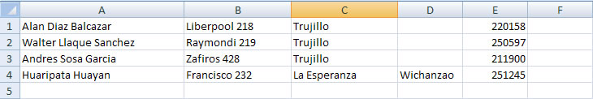

1. Clic en la opción **<Archivo>** del Menú. Luego clic en **<Guardar como>**.
2. Indicar la ruta donde guardaremos el archivo. Indicar un nombre del archivo. Ejm. listado. Y en “Tipo” seleccionar la opción “**CSV (Delimitado por comas) (*.csv)**”.

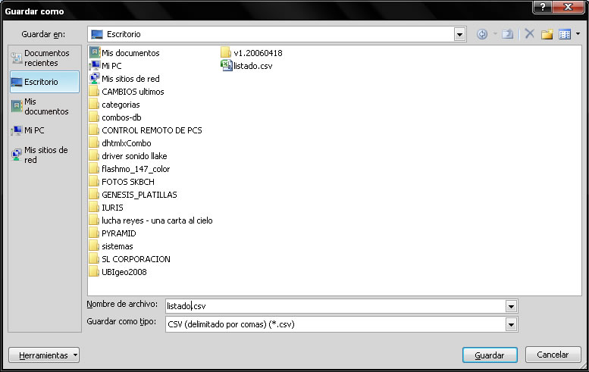

1. Clic en el botón **<Guardar>**. Al salir el mensaje “listado.csv puede tener características no compatibles con CSV (delimitado por comas). Desea mantener el formato del libro”. Hacer clic en el botón **<Sí>**.
2. Cerrar en el botón **<X>** y ante el mensaje “Desea guardar los cambios efectuados en listado.csv”. Hacer clic en **<No>**.
3. Al final verificamos en la ruta escogida si el archivo ha sido guardado con CSV.

foto3.jpg

***IMPORTANTE:***

* Al convertir un listado de Excel a CSV internamente las columnas son separadas con (;)(punto y coma). Por lo tanto es importante que dentro del contenido de cada columna esta no debe contener (;)(puntos y comas) para que el sistema no lo tome como otra columna.
* Verificar si la opción “Separadores de listas” de Windows está configurado con (;). Para verificar vaya a **<Inicio> <Configuración> <Panel de Control> <Configuración regional y de idioma> <Personalizar>** y en “Separador de listas”, ingresar (;).